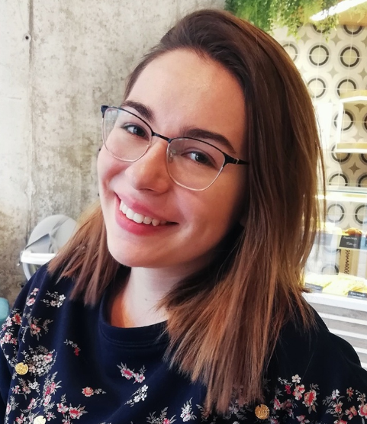

Kontakt

**Adresa:**

177 Great Portland Street, London W5W 6PQ

**Telefon:**

+44 (0)20 7666 8555

**Email:**

[jovjan99@gmail.com](mailto:christoper.m@gmail.com)

Jezici

Engleski jezik - C1(sertifikat **cambridge english advanced –cae**)

Nemački jezik - B1(diploma Goethe)

Veštine i sposobnosti

* Komunikacione veštine
* Liderstvo
* Timski rad
* Organizacione veštine
* Prezentacione veštine
* Fleksibilnost
* Adaptivnost
* Analitičnost i rasuđivanje

Jovana Janković

Opšte informacije

Junior programer sa manjim iskustvom u programiranju. Imam potrebna znanja za razvijanje front-end i back-end softvera. Posedujem znanje i iskustvo u sledećim programskim jezicima: **Pascal, C, C++, C#, Java, SQL, PHP, PHP OOP, JavaScript, HTML5, CSS, Bootstrap, Matlab** kao i jezik modelovanja **UML**.Odlično poznajem i primenjujem projektne uzorke u praksi. Razvojna okruženja u kojima sam radila su: **Visual Studio, Visual Studio Code, Eclipse, NetBeans.** Takodje, neki od alata koje sam koristila su: **StarUML, Packet Tracer, MySQL Workbench, Cactus, Quartus.** Posedujem znanja iz oblasti arhitekture računara(keš memorija, virtuelna memorija, pipeline, mehanizam prekida, magistrala) kao i računarskih mreža(BGP, VPN, sigurnosni protokoli…). Sposobna sam za rad u timu, kao i za invidualan rad. Veoma sam ambiciozna, uporna, organizovana, elokventna, kreativna, inovativna, tolerantna. Odlično donosim odluke pod pritikom i rešavam kompleksne probleme. Uvek sam spremna za dalja usavršavanja i učenje.

Iskustvo

* Manji projekti u jezicima Java, C++, C i Pascal korišćenjem jednostavnih struktura podataka (nizovi i liste) kao i rad sa datotekama.
* Manji projekti zasnovani na korišćenju modula poput multipleksera,kodera, dekodera, registara i brojaca. Ovi mini projekti su bili realizovani korišćenjem „Altera's Development and Education Board“ kao i FPGA čipa-Cyclone III u razvojnom okruženju Quartus.
* Rad na naprednijim problemima iz sfere algoritama i strutura podataka (stekovi, redovi, stabla, heapovi, grafovi) kao i rad na algoritmima sortiranja.
* Projekat „Podsistem za upravljanje nitima” u jeziku C++. Bazira se na konceptima niti(thread), promeni konteksta(context switch), konceptima semafora i konceptima dogadjaja(event).
* Veb stranice korišćenjem HTML5, CSS, Bootstrap, JavaScript i JQuery
* Projekat iz oblasti verovatnoće i statistike u jeziku Java
* Projekat iz oblasti neuralnih mreza
* Projekat iz oblasti fuzzy logike u Matlabu

Obrazovanje

- Studentkinja treće godine Elektrotehničkog fakulteta u Beogradu, smer softversko inzenjerstvo

- Prva beogradska gimnazija, prirodno-matematički smer (nosilac Vukove diplome)